CVC-608W 8防区带无线防区扩展模块
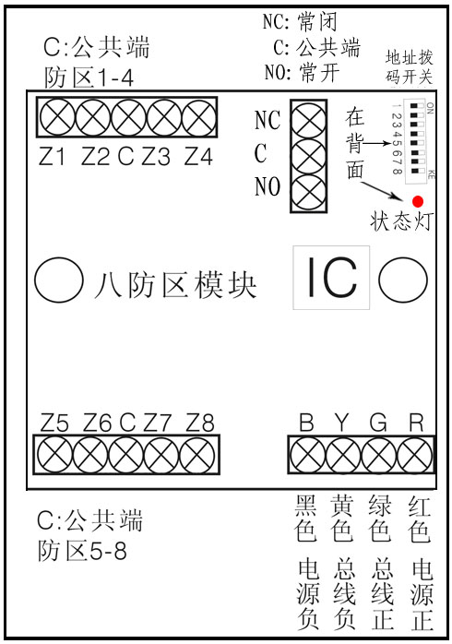
8防区带无线防区报警模块是具有总线通讯功能的防区扩展设备，自身带有一个报警输出。

1. 规格及参数
描述 | 8防区带无线防区
尺寸 | 8.5厘米 x 8.5厘米 x 4.5厘米（长x宽x厚）
重量 | 50克
工作温度 | -10℃ ∽ +50℃；0-85%湿度
工作电压 | 直流8.5 ∽ 15伏
工作电流 | 20毫安
报警电流 | 100毫安
防区 | 可接入8个常闭（NC）或常开（NO）探测设备或8个无线防区
报警输出 | 常开（NO）/常闭（NC），24V/3A。
联网功能 | 可与总线系列报警主机连接

2. 与报警主机接线说明
● 接线说明：如果与主机共用电源，将 “红、绿、黄、黑”4个端子分别与主机的 “红、绿、黄、黑”4个端子相连；如果不与主机共用电源，将 “绿、黄、黑” 3芯线分别与主机的 “绿、黄、黑” 3端子相连，将 “红、黑” 2芯线与自己的电源正、负极相连。
● 在同一台报警主机上使用时，每一个报警模块有自己的唯一地址，不能
与其它报警模块的地址相同。地址范围及设定，请参考报警主机的安装或使用手册。

3．与探测器接线说明
8个防区均可以与常闭或常开探测设备相连,连接必须在探测设备的一端串联（常闭）或并联（常开）一个10K欧姆的线尾电阻(该电阻作为报警模块的附件配套提供)。接线示意图如下：

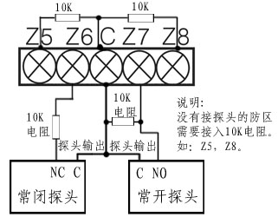
4．与警号接线说明
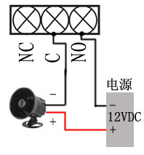
带一个报警输出，因为采用继电器控制，可接大功率的警号，可驱动最大2A设备。警号的（+）极与+12V电源的（+）极连接，警号的（-）极与的“报警输出”端口的“常开（NO）”连接，同时将的“报警输出”端口的“公共端（C）”与电源地（-）极连接。接线如左图：

5．指示灯说明
● 通信状态指示灯说明：
1） 常灭：模块电源不正常。
2) 常亮：模块通信不正常。
3） 闪烁：（1秒钟闪1次），模块通信正常。

6. 学习无线防区
支持8个无线防区。学习无线防区方法如下：
1）断开通讯信号线。
2）短路跳线帽JP1。
3）将地址编码拨成要学习的防区号，如要学习5防区，则应该将地址码的1、3拨到ON端，可参考地址编码表。
4）触发无线设备，若接收成功，模块上的状态灯会闪烁。表明接收成功。
5）若要继续学习其他无线防区，返回步骤3）。
注：所有的无线设备必须为315MHz且振荡电阻4.7M或3.3M欧姆。
无线防区和遥控器对码完成后，无线防区和遥控器一定要测试至少一次，看是否正确。

7. 地址编码开关
在将接入系统使用时,必须对其进行地址编码，编码通过编码开关进行设置，地址编码采用2进制编码方式。
编码开关按“12345678”顺序排列设置二进制地址。
例如：某防区扩展模块的编码为11；对应的位二进制数为：00001011，在地址拨码开关对应的顺序为8-1（即高位为8，低位为1）。8，7，6，5，3位不动, 1，2，4位拨到”ON”一边。地址编码表见附表。
附：地址编码表
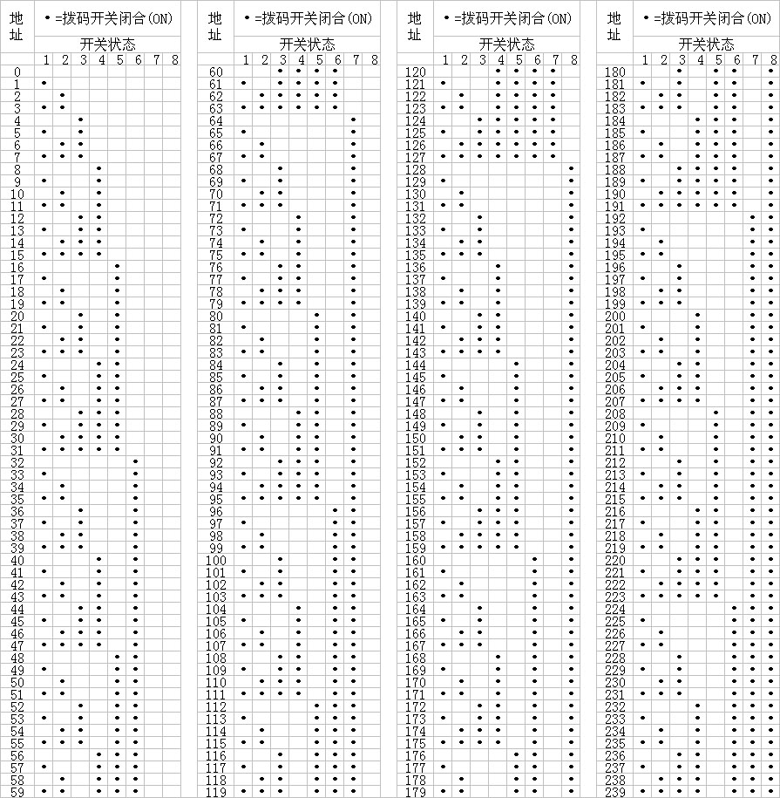
注意：请按照本安装指南进行安装；在连接之前请先断开系统电源。

